АННОТАЦИЯ
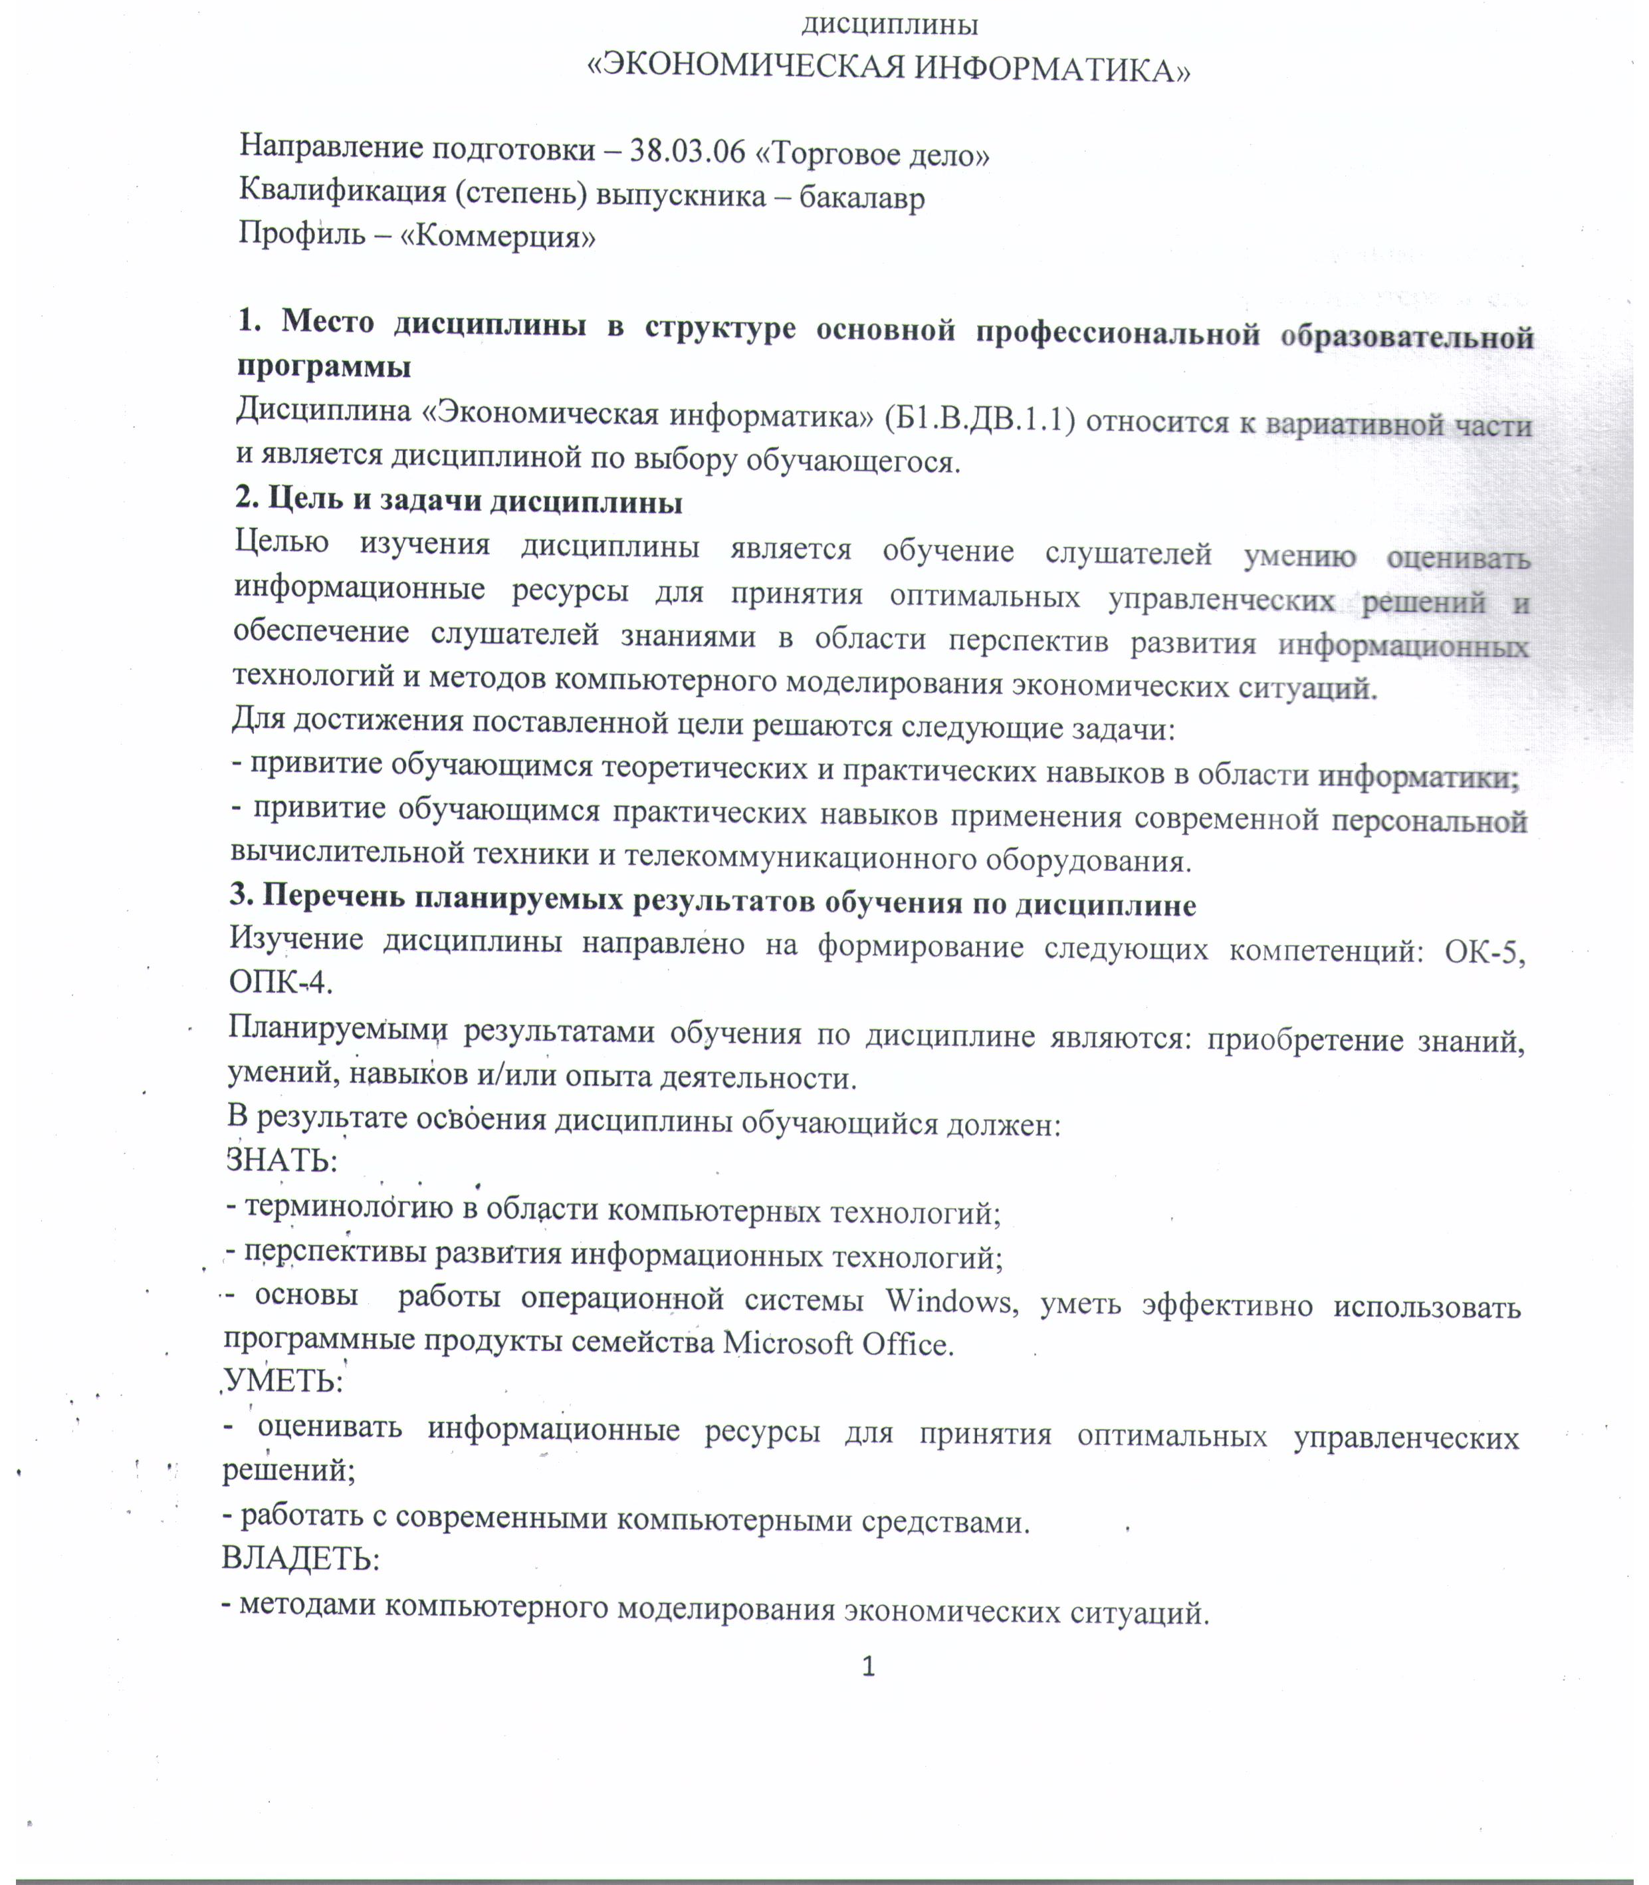

4. Содержание и структура дисциплины
1. Введение. Предмет и задачи курса. Место и роль информации в современной экономике. Информационные основы управления экономическими объектами.
2. Различные подходы к понятию информации. Экономическая информация (ЭИ). Роль и место ЭИ в процессе управления. Структура ЭИ и ее измерение. Виды информационных систем.
3. Аппаратные платформы ЭВМ. Классификация, структурная схема и режимы работы. Программные платформы ЭВМ. Виды программных средств.
4. Современные информационные технологии в системах организационно-экономического управления. Информационные технологии для принятия решений. Базы данных.
5. Персональный компьютер как техническое обеспечение экономических информационных систем. Центральные и внешние устройства. Выбор компьютера и его эргономика. Компьютерные сети.
6. Системное программное обеспечение. Организация структуры сети.
7. Текстовые и табличные процессоры, используемые при обработке экономической информации.
8. Персональные системы управления базами данных, их возможности.
9. Программные средства оформления демонстрационных материалов.
10. Компьютерная графика в экономике. Наглядное представление информации в коммерческих документах. Редактор диаграмм MS Graph.

5. Объем дисциплины и виды учебной работы
Для очной формы обучения:
Объем дисциплины – 3 зачетных единицы (108 час.), в том числе:
лекции – 16 час.
лабораторные работы – 32 час.
самостоятельная работа – 51 час.
Форма контроля знаний – зачет в 1 семестре
Для заочной формы обучения:
Объем дисциплины – 3 зачетных единицы (108 час.), в том числе:
лекции – 4 час.
лабораторные работы – 8 час.
самостоятельная работа – 92 час.
контроль – 4 час.
Форма контроля знаний – зачет на 3 курсе

